张三

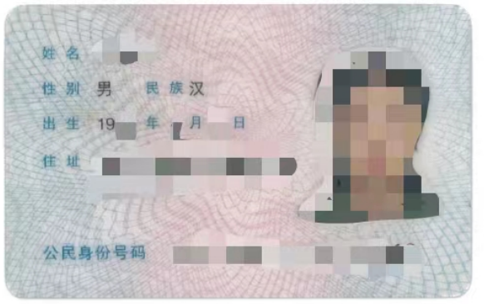

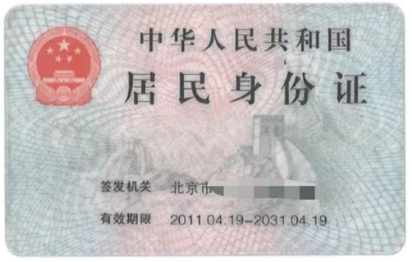

李四





- 身份证照片正反面在一页里，要求清晰工整，大小与证件大小相近。
- 所有人员身份证照片在同一个word文件里面，人员前后排列顺序与演出人员名单统一。

